**Lab 7: Registry Forensics with RegRipper Plug-ins**

**Registry là gì ?**

• Windows registry là một cơ sở dữ liệu theo hình thức phân cấp, lưu trữ các cấu hình của hệ điều hành, ứng dụng, người dùng và thiết bị.

• Đó là một nguồn thông tin quý giá về hệ thống, các chương trình đã được cài đặt và thực thi, hoạt động của người dùng và các thiết bị kết nối.

• Những dấu vết trong registry cũng có thể tiết lộ sự hiện diện của phần mềm độc hại.

• Windows registry là một tập hợp các tệp dữ liệu nhị phân, còn được gọi là "hive".

• Các hive chính của registry là SAM, Security, Software và System.

• Chúng được lưu trữ tại đường dẫn C:\windows\system32\config.

• Ngoài ra, còn có các hive cụ thể của người dùng là NTUSER.DAT và USRCLASS.DAT.

• Chúng được lưu trữ trong user profile tương ứng.

• Hive SAM chứa các cài đặt, thiết lập của người dùng và các mật khẩu được mã hóa bằng các hàm băm.

• Hive Security chứa các cài đặt bảo mật của hệ thống.

• Hive Software lưu trữ cấu hình của cửa sổ và các chương trình.

• Hive System lưu trữ thông tin về hệ thống và các thiết bị được kết nối.

• Registry có hai thành phần cơ bản: key (khóa) và value (giá trị).

• Key là các containers có thể chứa các key hoặc value khác.

• Value được xác định bởi tên, loại và giá trị dữ liệu kết hợp.

• Key gốc quan trọng nhất là HKLY_LOCAL_MACHINE, trong đó các hive chính của registry được ánh xạ làm các subkey.

**Regripper là gì ?**

• RegRipper là một công cụ để trích xuất và phân tích dữ liệu từ hệ thống registry.

• Nó được viết bằng ngôn ngữ Perl.

• RegRipper thực thi các plugin để phân tích cú pháp đăng ký và trích xuất dữ liệu.

Bây giờ chúng ta sẽ tiến hành cài đặt Regripper thông qua đường link này nhé

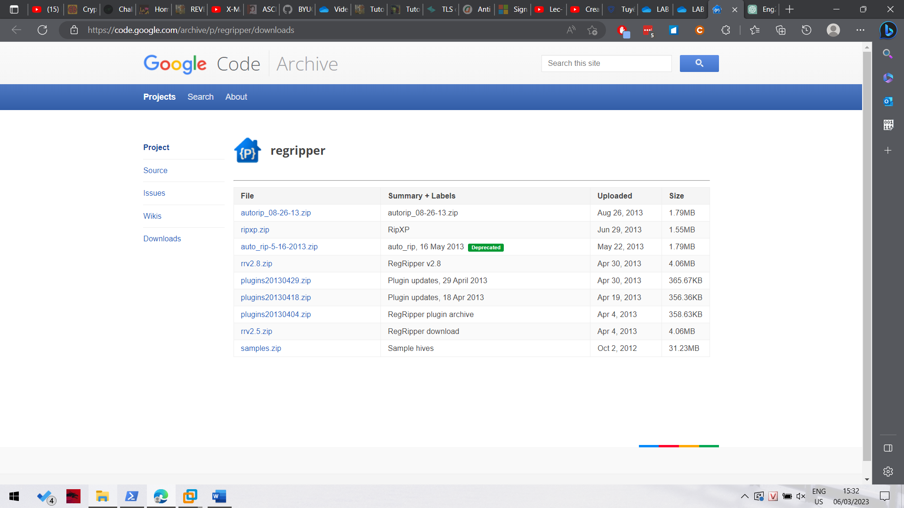

<https://code.google.com/archive/p/regripper/downloads>

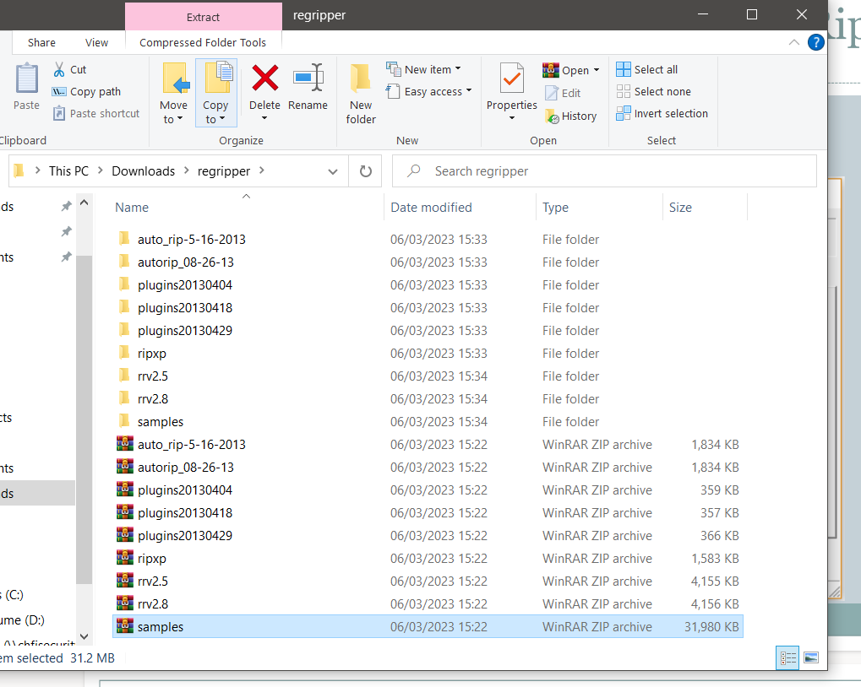

• Các plugin là các tập lệnh Perl được đóng góp bởi cộng đồng forensic. Trong quá trình điều tra vụ án pháp y của bạn, thường xuyên sử dụng RegRipper để trích xuất thông tin từ một phần cụ thể của registry.

• Chúng ta sẽ sử dụng các plugin có sẵn.

Ta sẽ sử dụng folder rrv2.5. Chọn nhấn vào file thực thi tên “rr” file application cuối cùng thì màn hình regripper sẽ hiện lên như thế này.

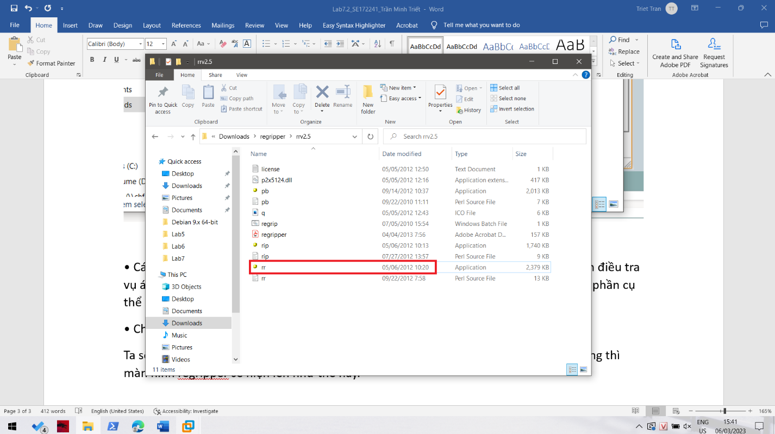

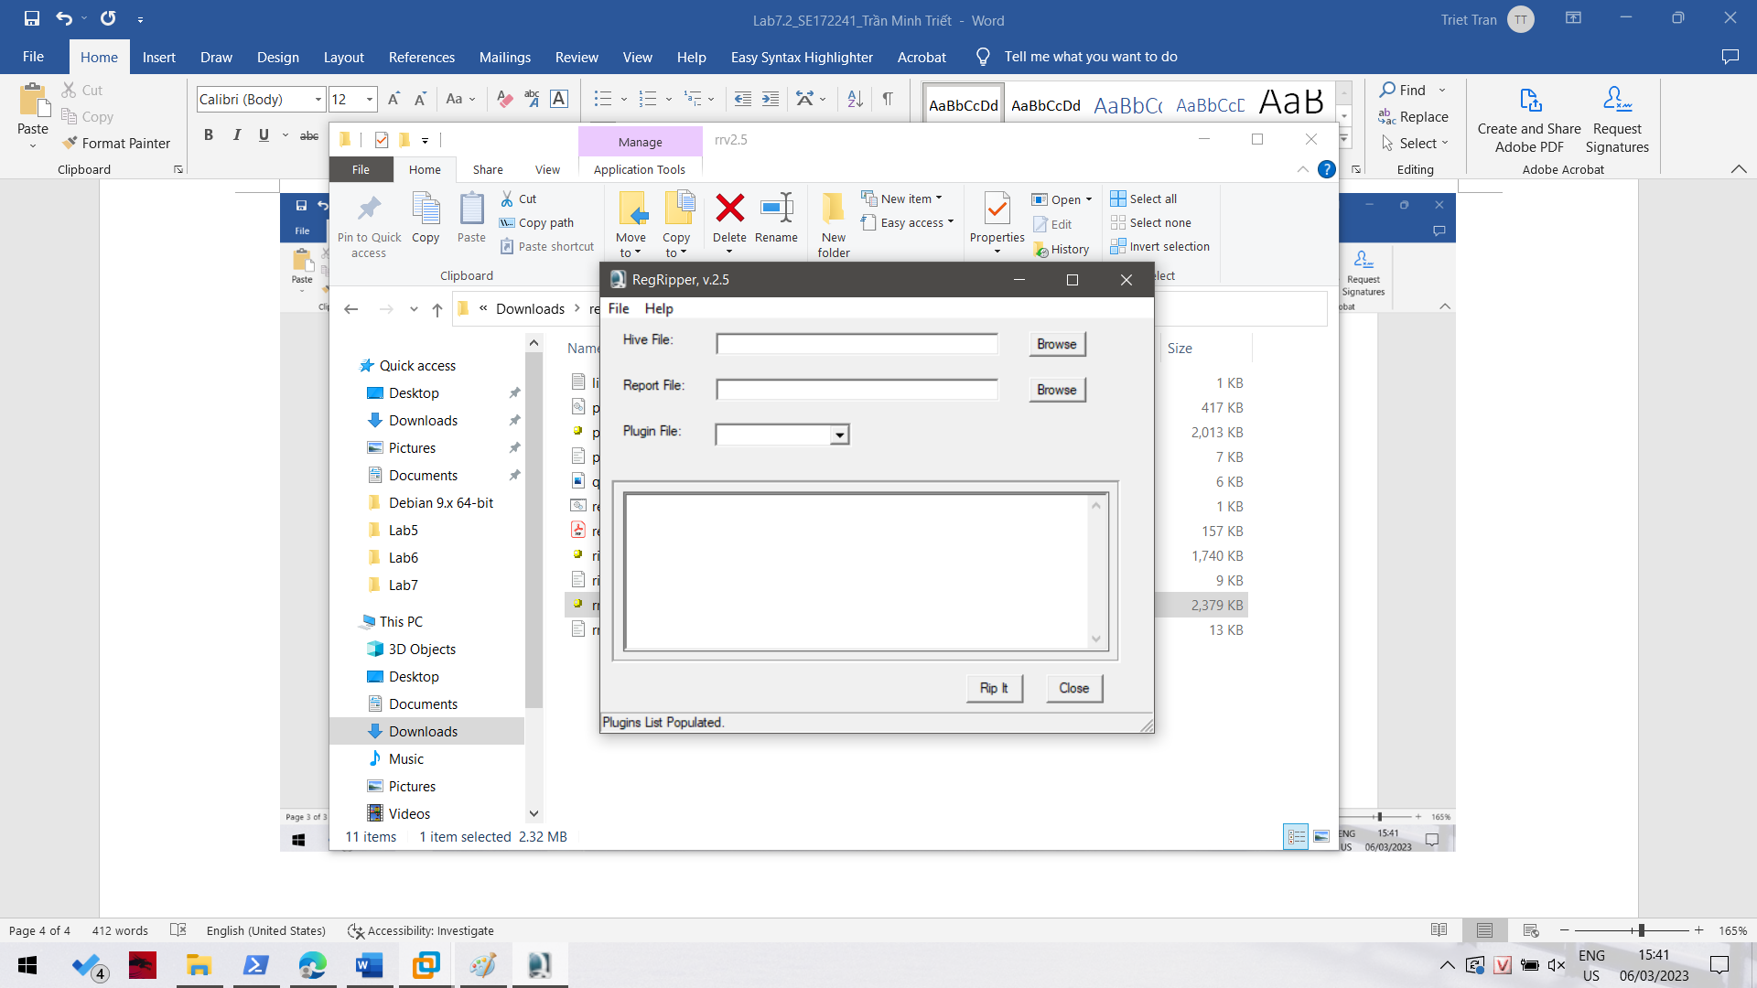

Tuy nhiên regripper là một công cụ chạy dựa trên plugin mà bây giờ tool của chúng ta chưa được import plugin nào nên ta phải đi import chúng cho nó.

Ta sẽ bấm vào file exe đầu tiên trong folder này để xem thông tin của mỗi plugin cũng như save chúng lại.

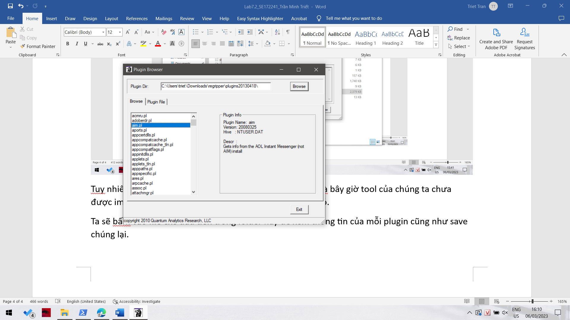

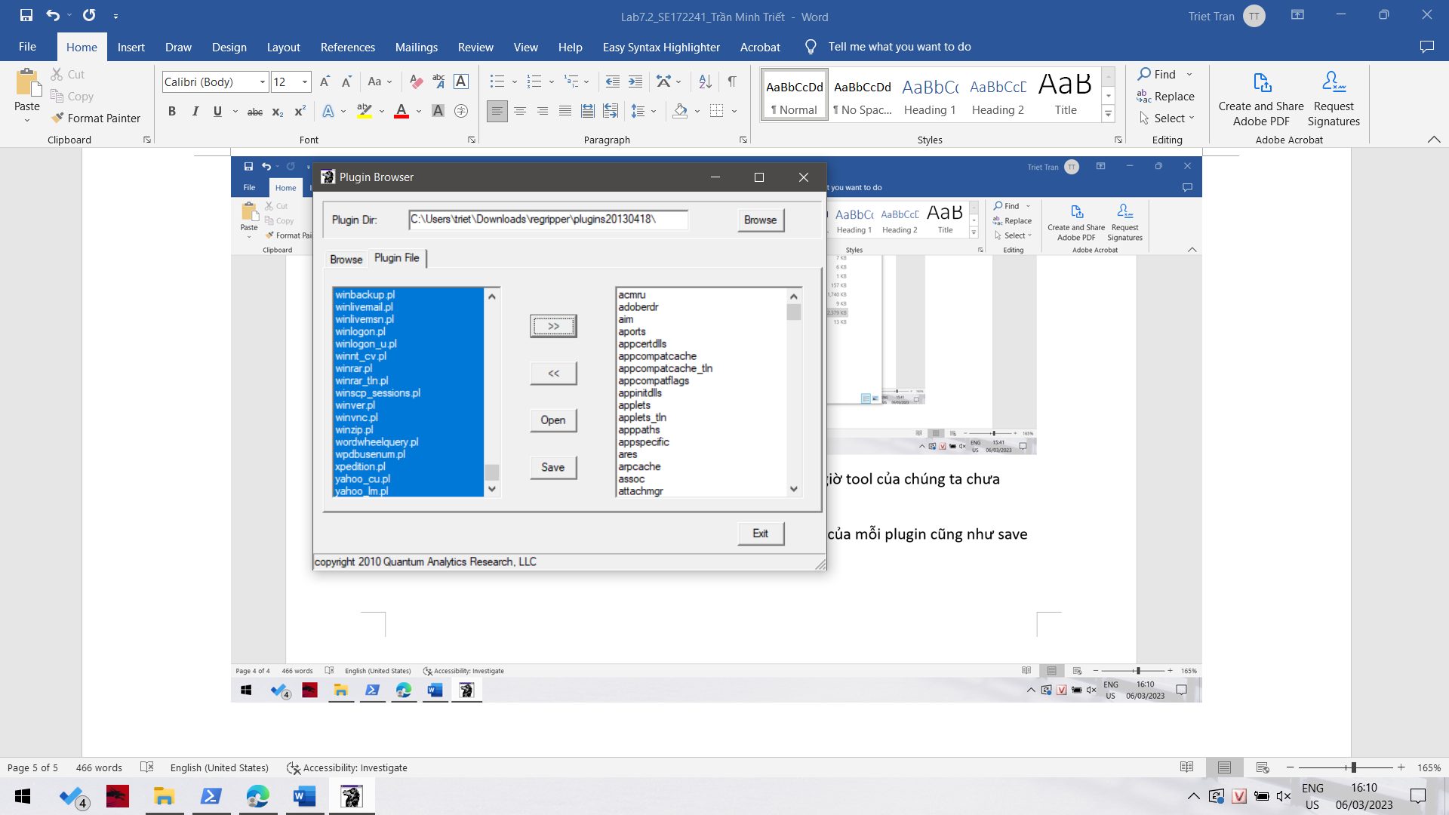

Bây giờ ta sẽ đem copy cả folder plugins được tải từ trên mạng về bỏ vào trong folder chứa file thực thi của regripper.

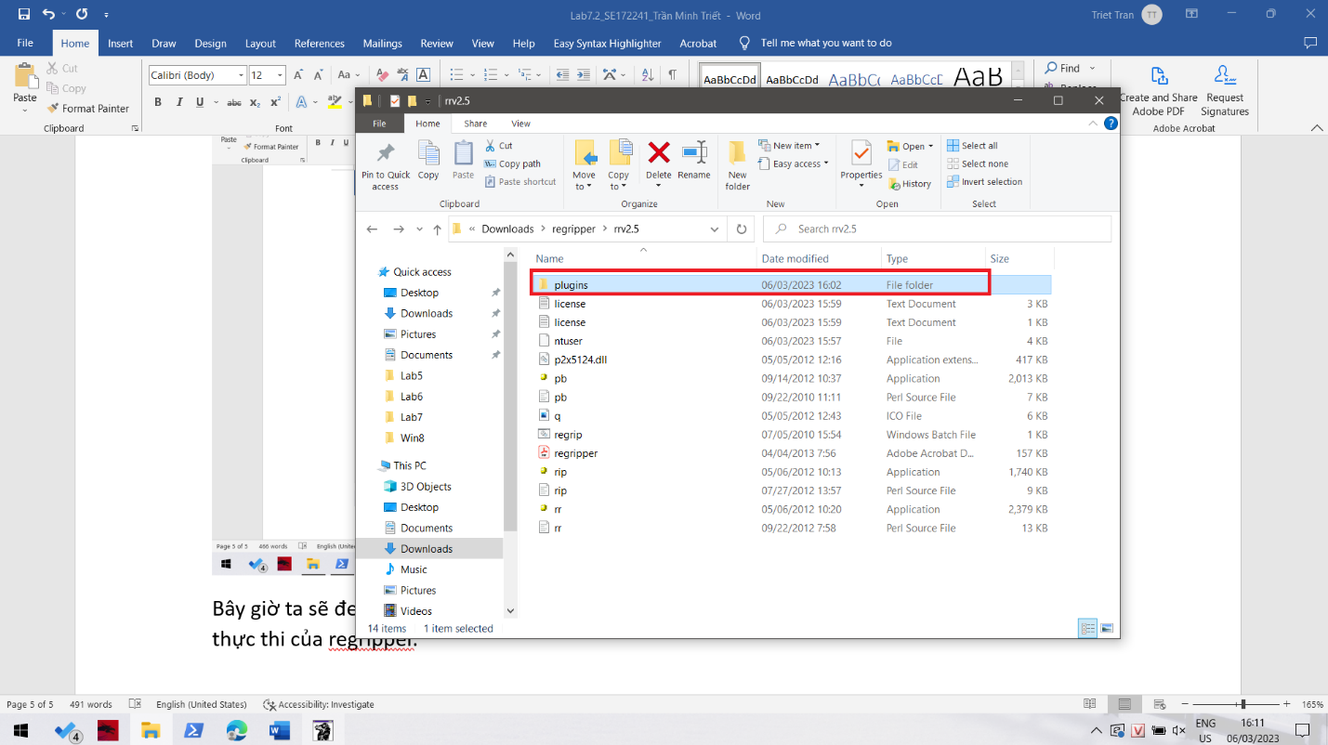

Bên trong nó có chứa rất nhiều plugin khác nhau được viết bằng pearl nhằm phục vụ cho quá trình điều tra registry.

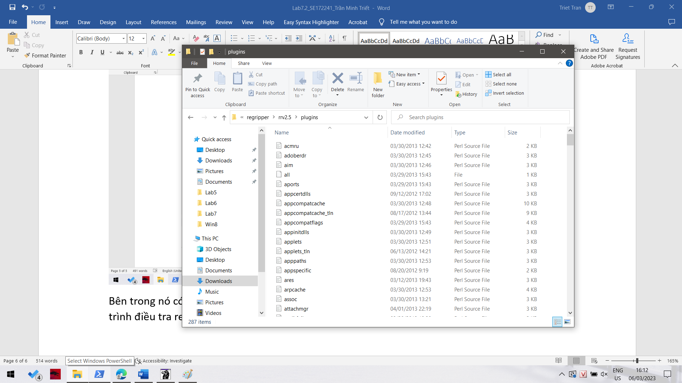

Bây giờ ta mở lại thì regripper đã tải được các plugin này.

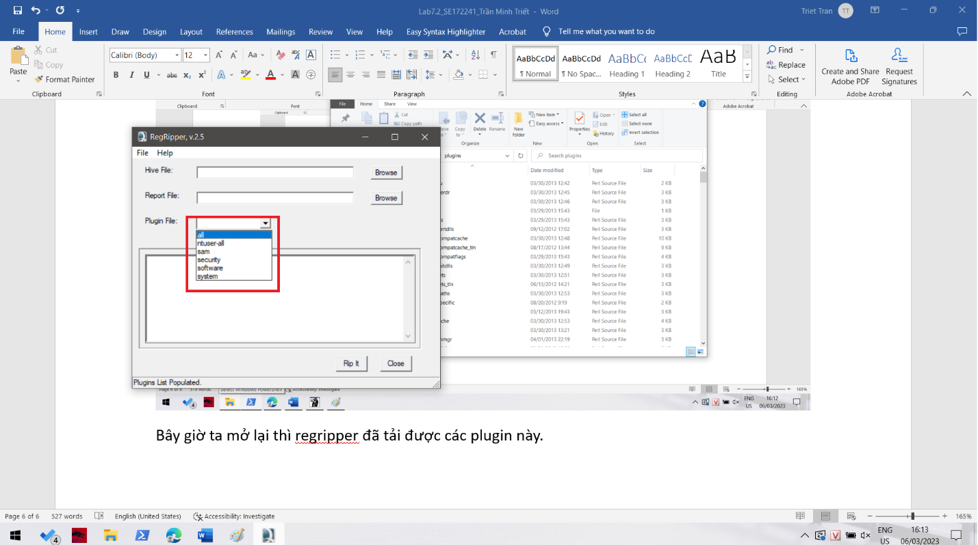

Ta chọn 1 plugin, load file registry sample vào và chỉ đường dẫn tới file report để regripper tạo ra báo cáo cho quá trình phân tích registry.

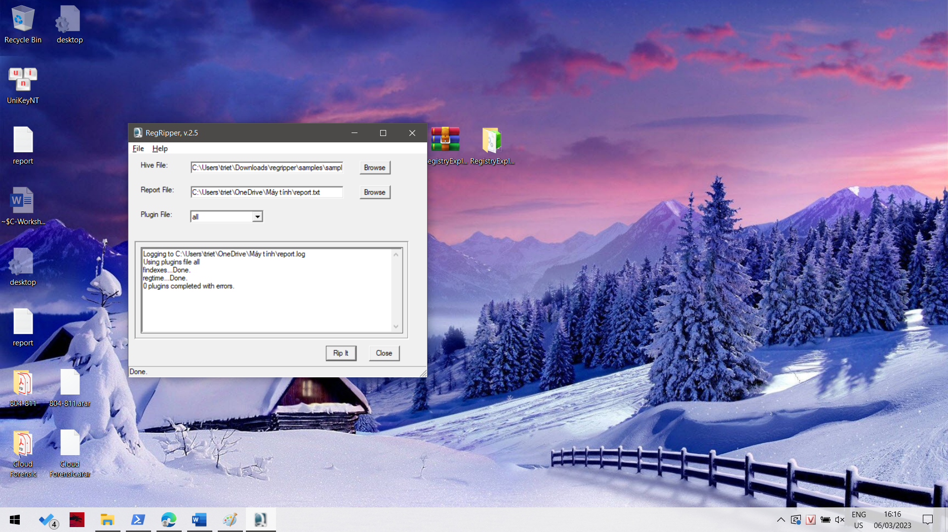

Ở bước này em sử dụng tất cả plugin để phân tích nên màn hình output có hơi ngắn gọn nhưng nó phân tích đầy đủ.

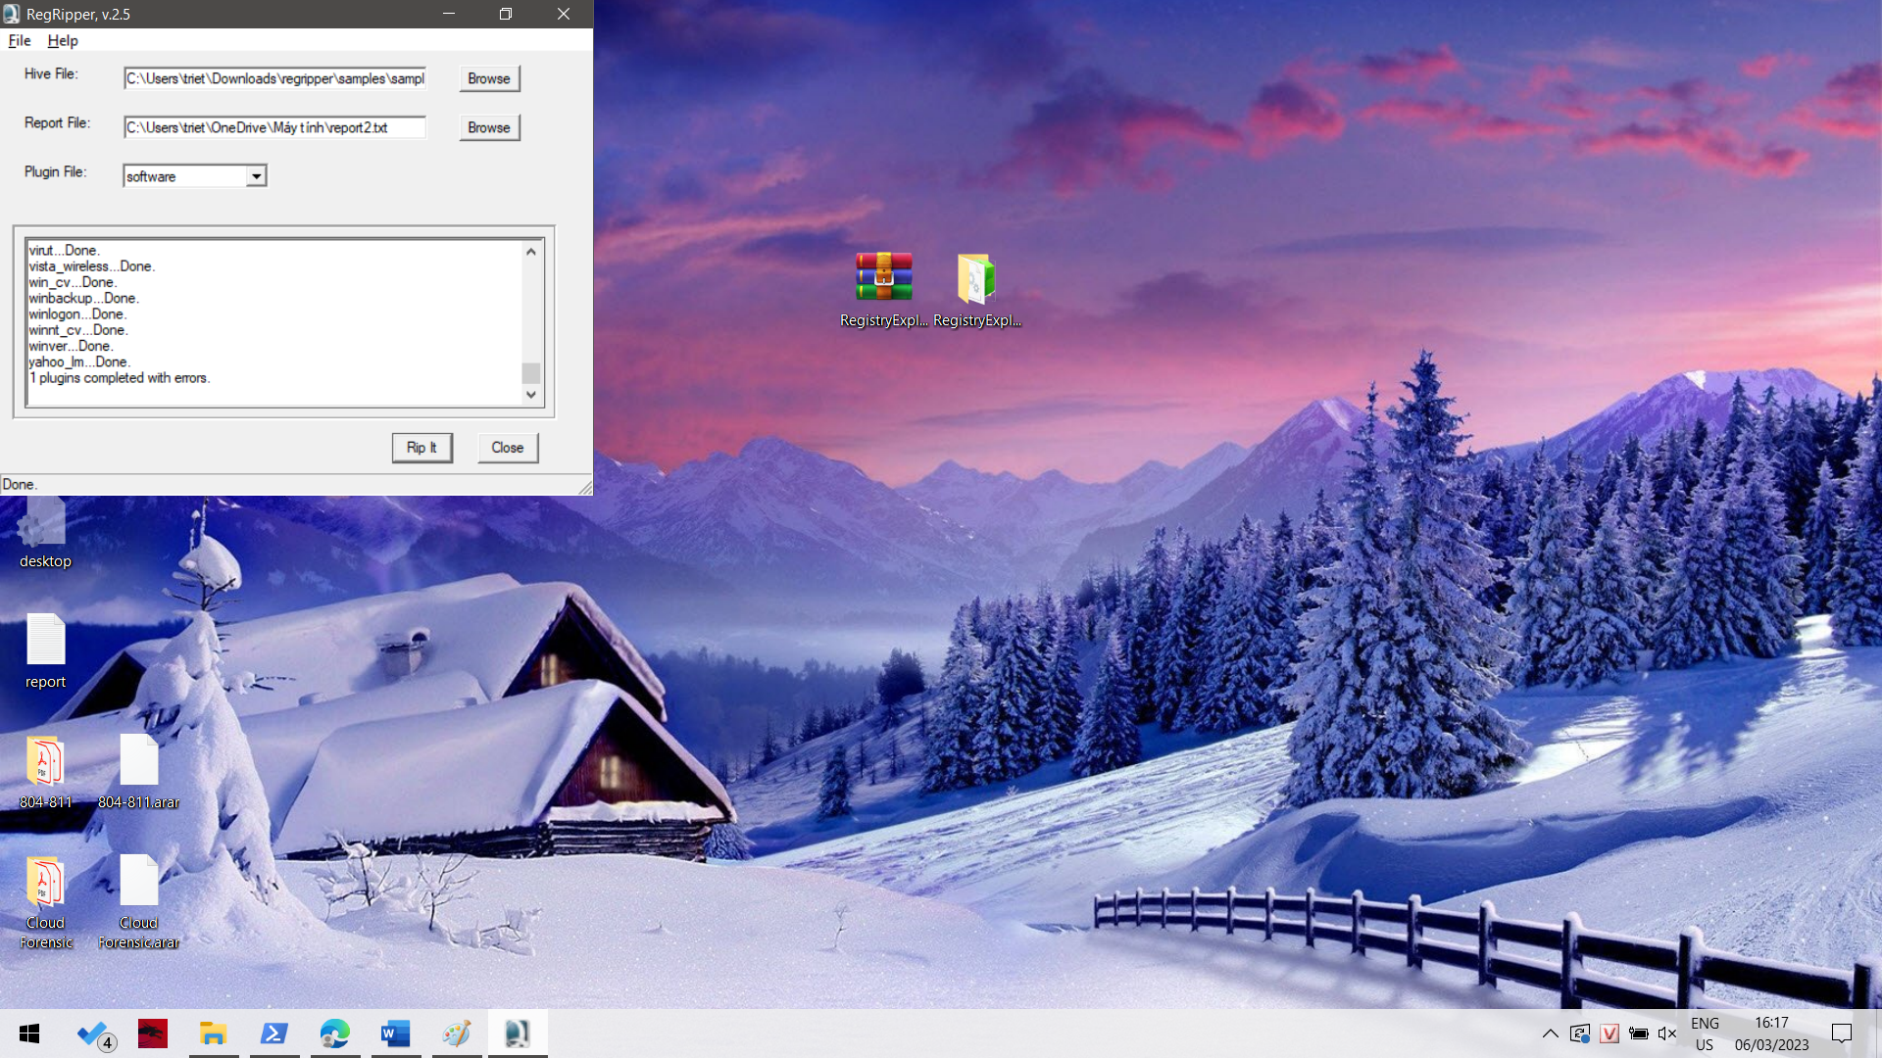

Còn đây là output khi ta chỉ load 1 plugins.

Sau khi quá trình phân tích hoàn tất thì regripper sẽ tạo ra cho ta 2 file: 1 file report.txt và report.log.

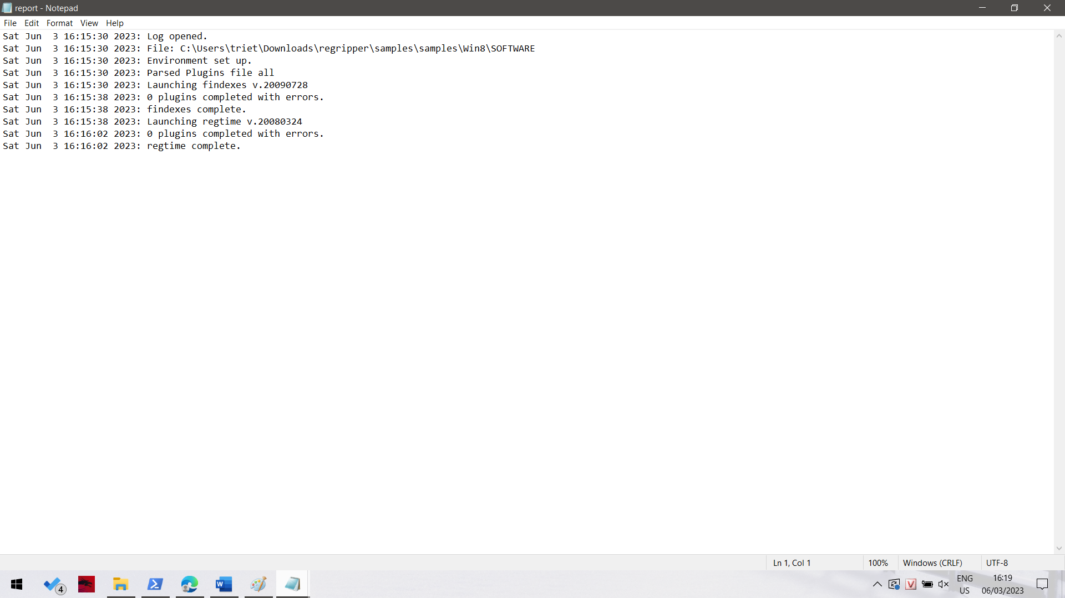

File report.log thì ghi nhận lại quá trình regripper phân tích registry có lỗi gì không, có plugin nào xử lý lỗi không kèm theo các thông tin chi tiết khác như timestamp và message.

Còn file report.txt mới chính là file kết quả phân tích chính của chúng ta.

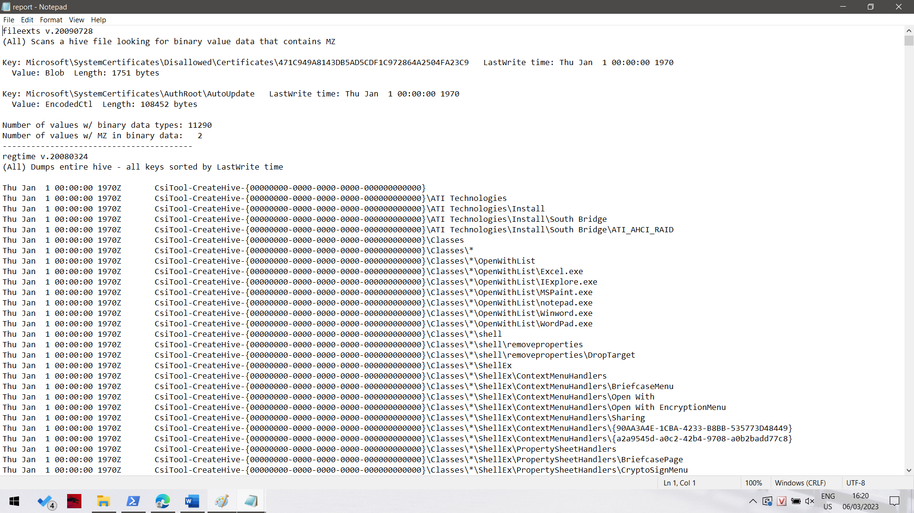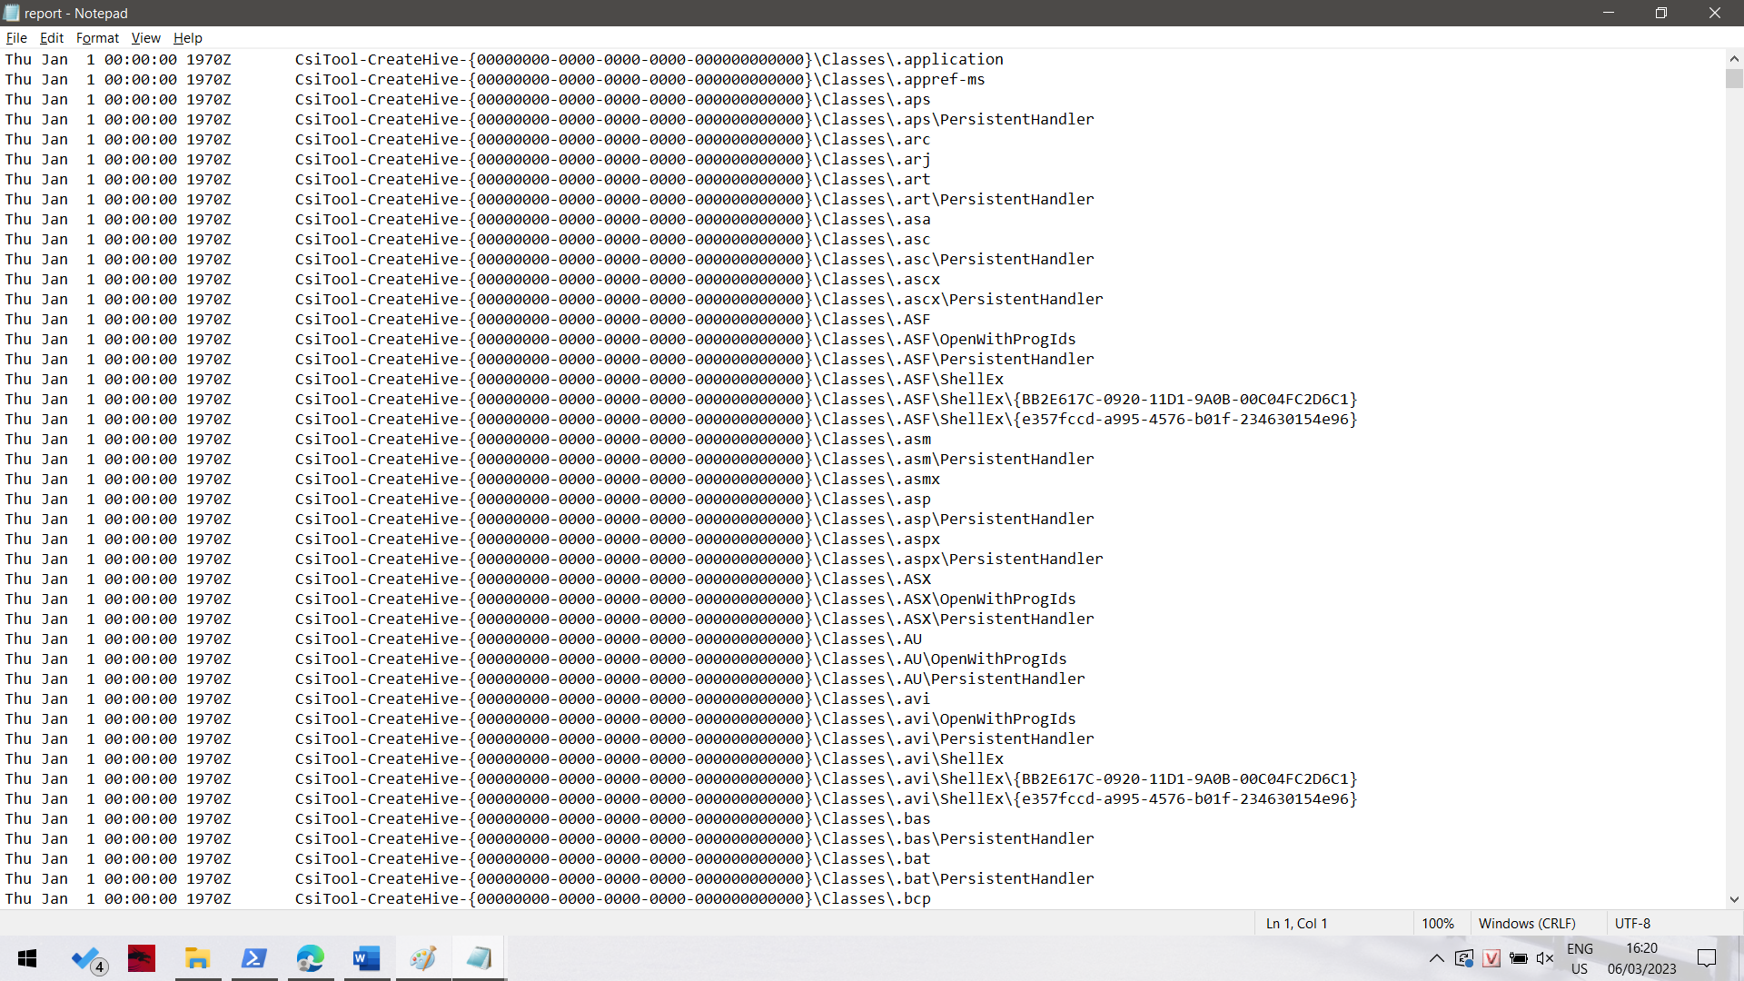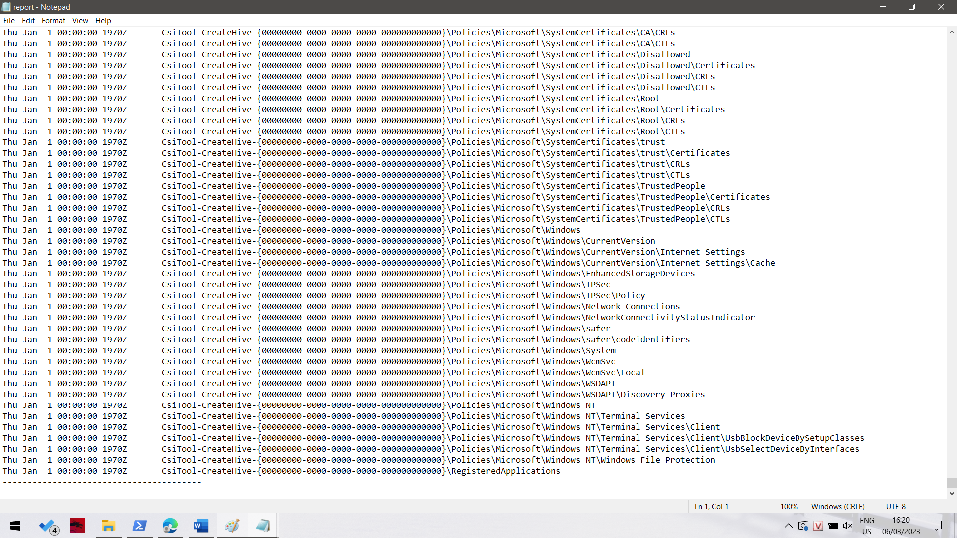

Rất nhiều thông tin được cung cấp từ timestamp đến tên của hive đến nội dung bên trong của hive đó như key và value.

Đây chỉ là một số ít plugin có sẵn trong công cụ RegRipper được sử dụng trong phân tích Windows registry. Sự tuyệt vời của công cụ này nằm ở tính linh hoạt và khả năng mở rộng của nó.

Tội phạm máy tính gây ra những mối đe dọa vô lý đối với xã hội hiện đại, vì máy tính hiện diện khắp nơi. Các tội phạm này có thể là gian lận, xâm nhập, tấn công gây không khả dụng, vi phạm bản quyền, v.v. Các nhà điều tra pháp y máy tính tìm kiếm các bằng chứng bổ nhiệm và bằng chứng trừ tội từ hệ thống máy tính của một nghi phạm. Khi họ gặp phải một máy tính chạy Windows, Windows registry chứng tỏ là một nguồn thông tin quan trọng trong quá trình điều tra.

Vậy là ta đã hoàn thành bài sử dụng công cụ regripper này để phân tích registry rồi.